**DEPARTEMEN INFORMATIKA**

**FAKULTAS TEKNOLOGI INFORMASI DAN KOMUNIKASI**

**INSTITUT TEKNLOGI SEPULUH NOPEMBER**

**USULAN TUGAS AKHIR**

# IDENTITAS PENGUSUL

**NAMA : Hafara Firdausi**

**NRP : 05111540000043**

**DOSEN WALI : Waskitho Wibisono, S.Kom., M.Eng., Ph.D**

**DOSEN PEMBIMBING : 1. Bagus Jati Santoso, S.Kom., Ph.D.  
 2. Henning Titi Ciptaningtyas, S.Kom., M.Kom.**

# JUDUL TUGAS AKHIR

# “Studi Permasalahan *k-Most Promising Products* (*k-MPP*) Berbasis Interval Waktu pada Data Multidimensi dengan Serial Waktu”

# LATAR BELAKANG

Kemajuan ilmu pengetahuan dan teknologi telah merevolusi cara produsen dalam melakukan bisnis. Produsen dapat mengumpulkan data preferensi pelanggan terhadap produk dan fitur produk dari data penjualan mereka. Selain itu, maraknya penggunaan *World Wide Web* untuk menjual produk secara *online* juga memungkinkan produsen mengumpulkan data preferensi pelanggan terhadap fitur produk perusahaan lain. Produsen dapat memanfaatkan data preferensi pelanggan tersebut untuk mengidentifikasi produk pesaing dan pembeli potensial untuk produk mereka. Produsen juga dapat mencari produk yang paling banyak diminati oleh pelanggan sehingga ia dapat menentukan produk mana yang harus dipilih untuk strategi *targeted marketing* agar dapat masuk dan bertahan di pasar global [1].

Saat ini, sudah ada komputasi yang dapat menyelesaikan masalah pemilihan produk untuk strategi *targeted marketing* dengan memanfaatkan data preferensi pelanggan*. k-Most Promising Products* (*k-MPP*) [1] adalah sebuah strategi pemilihan produk dengan melakukan pencarian *k* produk yang paling banyak diminati oleh pelanggan. Komputasi *k-MPP* menggunakan dua tipe kueri *skyline,* yaitu *dynamic skyline* [2]dan *reverse skyline* [3]. Kueri *dynamic skyline* digunakan untuk mengambil data produk berdasarkan sudut pandang pelanggan, sedangkan kueri *reverse skyline* digunakan untuk mengambil data pelanggan berdasarkan sudut pandang produsen.

Kemudian, muncul sebuah pertanyaan, *“Apakah k produk yang paling banyak diminati pelanggan selalu sama dari waktu ke waktu?”*. Pada kenyataannya, tren pasar selalu berubah. *k* produk yang paling banyak diminati oleh pelanggan juga ikut berubah seiring dengan berjalannya waktu. Salah satu penyebabnya adalah munculnya produk-produk baru di pasaran yang dapat mendominasi produk sebelumnya. Misalnya, produk A adalah produk yang paling banyak diminati oleh pelanggan pada bulan Januari hingga Juni 2018, namun tidak diminati lagi pada bulan Juli karena munculnya produk baru B yang fiturnya lebih disukai oleh pelanggan dibandingkan dengan fitur produk A. Dari ilustrasi tersebut, dapat diketahui bahwa interval waktu juga merupakan faktor penting yang harus dipertimbangkan dalam proses pencarian *k* produk yang paling banyak diminati oleh pelanggan.

Pertanyaan baru yang mungkin akan diajukan oleh produsen atau analis pemasaran adalah *“k produk apa saja yang paling banyak diminati oleh pelanggan pada bulan Desember 2018 hingga Januari 2019?”*. Dalam hal ini, bulan Desember 2018 hingga Januari 2019 disebut dengan interval waktu kueri dan data produk yang berbasis interval waktu disebut dengan data *time series* [4]*.*

Untuk menjawab pertanyaan tersebut, dibutuhkan penyesuaian dan modifikasi terhadap kueri *k-Most Promising Products* (*k-MPP*)dan kerangka kerja algoritme pemrosesan kueri yang sudah ada supaya dapat diimplementasikan pada data multidimensi dengan serial waktu. Kerangka kerja tersebut menggunakan struktur data *grid-based index* dan teknik komputasi paralel supaya pemrosesan data dapat dilakukan secara cepat dan akurat [1].

# RUMUSAN MASALAH

Rumusan masalah yang diangkat dalam tugas akhir ini dapat dipaparkan sebagai berikut:

1. Bagaimana desain dan implementasi struktur data dan algoritme untuk menjawab kueri *k-Most Promising Products* (*k-MPP*) berbasis interval waktu pada data multidimensi dengan serial waktu?
2. Bagaimana kinerja dari struktur data dan algoritme yang dibangun untuk menjawab kueri *k-Most Promising Products* (*k-MPP*) berbasis interval waktu pada data multidimensi dengan serial waktu?
3. Bagaimana strategi yang optimal untuk meningkatkan efisiensi komputasi *k-Most Promising Products* (*k-MPP*) berbasis interval waktu pada data multidimensi dengan serial waktu?

# BATASAN MASALAH

Permasalahan yang dibahas dalam tugas akhir ini memiliki batasan antara lain:

1. Struktur data dan algoritme dalam komputasi *k-Most Promising Products* (*k-MPP*) hanya dapat menyimpan dan memproses nilai numerik.
2. Implementasi struktur data dan algoritme menggunakan bahasa pemrograman Python.
3. *Dataset* yang digunakan adalah data asli dan sintetis.

# TUJUAN PEMBUATAN TUGAS AKHIR

Tujuan dari pembuatan tugas akhir ini adalah:

1. Merancang dan mengimplementasikan struktur data dan algoritme untuk menjawab kueri *k-Most Promising Products* (*k-MPP*) berbasis interval waktu pada datamultidimensi dengan serial waktu.
2. Mengevaluasi kinerja dari struktur data dan algoritme yang dibangun untuk menjawab kueri *k-Most Promising Products* (*k-MPP*) berbasis interval waktu pada data multidimensi dengan serial waktu.
3. Mengimplementasikan strategi yang optimal untuk meningkatkan efisiensi komputasi *k-Most Promising Products* (*k-MPP*) berbasis interval waktu pada data multidimensi dengan serial waktu.

# MANFAAT TUGAS AKHIR

Manfaat yang diharapkan dari penulisan tugas akhir ini adalah dapat mendesain dan mengimplementasikan struktur data dan algoritme yang tepat untuk menjawab kueri *k-Most Promising Products* (*k-MPP*) berbasis interval waktu pada data multidimensi dengan serial waktu*.* Tugas akhir ini diharapkan dapat memberikan kontribusi pada perkembangan ilmu pengetahuan dan teknologi informasi.

# TINJAUAN PUSTAKA

1. ***Skyline***

Komputasi *skyline* telah mendapatkanperhatian yang cukup besar dari peneliti sejak diperkenalkan pada komunitas basis data [5], terutama mengenai metode progresif yang dapat mengembalikan hasil kueri dengan cepat tanpa perlu membaca keseluruhan data [2]. Komputasi *skyline* banyakdigunakan dalam aplikasi yang membutuhkan pengambilan keputusan multikriteria untuk menentukan hasil terbaik berdasarkan preferensi pengguna.

Tujuan dari komputasi *skyline* adalah mencari data yang “menarik” dari sekumpulan besar data [5]. Sebuah data dikatakan “menarik” jika data tersebut tidak didominasi oleh data lain. Misalnya, diberikan sebuah *dataset $P$* yang setiap datanya direpresentasikan sebagai titik *d*-dimensi. Kueri *skyline* mencari semua titik pada $P$ yang tidak didominasi oleh titik lain. Sebuah titik $p_{i}∈P$ dikatakan mendominasi titik lain $p_{j}∈P$*,*jika nilai $p_{i}$ pada semua dimensi tidak lebih besar dari $p_{j}$ dan minimal ada satu dimensi $p_{i}$ yang memiliki nilai lebih kecil dibandingkan dengan $p_{j}$.

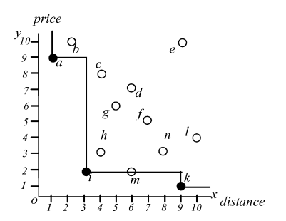

Gambar 1. Contoh Dataset Hotel dan *Skyline* [2]

Menggunakan ilustrasi umum yang digunakan oleh beberapa literatur, yakni pencarian hotel paling murah dan paling dekat dengan pantai, pada Gambar 1 diberikan ilustrasi sekumpulan data hotel yang memiliki atribut harga dan jarak dari pantai. Setiap data hotel direpresentasikan sebagai titik pada bidang dua dimensi, yakni sumbu x adalah jarak hotel ke pantai dan sumbu y adalah harga hotel.

Dari ilustrasi tersebut, kita dapat mengetahui bahwa hotel yang “menarik” adalah hotel *a, i,* dan *k* karena tidak ada titik yang lebih baik dari titik-titik tersebut pada semua dimensi*,* sedangkan hotel *m* tidak dapat menjadi *skyline* karena didominasi oleh hotel *i* pada dimensi x. Hotel *a, i,* dan *k* disebut juga dengan data *skyline.*

1. ***Dynamic Skyline***

Dalam komputasi *k-MPP,* kueri *dynamic skyline* digunakan untuk mencari produk terbaik dari sudut pandang pelanggan. *Dynamic skyline* memiliki titik kueri dinamis sehingga dominasinya bersifat dinamis.

Untuk mempermudah pemahaman, diberikan *dataset* produk $P$ dan preferensi pelanggan $C$ yang ditunjukkan pada Gambar 2. Setiap data produk dan pelanggan direpresentasikan sebagai objek data *d-*dimensi yang hanya dapat menyimpan nilai numerik pada setiap dimensinya. Data produk dan preferensi pelanggan pada dimensi ke-*i* dinotasikan sebagai $p^{i}$ dan $c^{i}$.

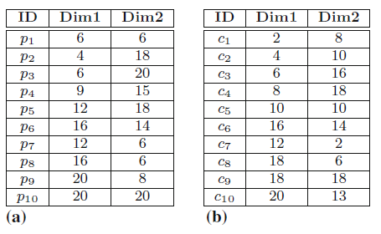

Gambar 2. (a) *Dataset* Produk $P$ dan (b) *Dataset* Preferensi Pelanggan $C$ [1]

Sebuah produk $p_{1}∈P$ dikatakan mendominasi secara dinamis produk lain $p_{2}∈P$ berdasarkan preferensi pelanggan $c_{1}∈C$, dinotasikan dengan $p_{1}≺_{c_{1}}p_{2}$, jika nilai $p_{1}$ dekat dengan nilai $c_{1}$ pada semua dimensi dan sangat dekat dengan nilai $c_{1}$ minimal pada satu dimensi dibandingkan $p_{2}$. Secara matematika, relasi $p_{1}≺_{c_{1}}p_{2}$ dapat dituliskan menjadi (a) $\left|c_{1}^{i}- p_{1}^{i}\right|≤\left|c_{1}^{i}- p_{2}^{i}\right|,∀i∈[1,…,d]$ dan (b) $\left|c_{1}^{i}- p_{1}^{i}\right|<\left|c_{1}^{i}- p_{2}^{i}\right|,∃i∈[1,…,d]$.

Berdasarkan *dataset* pada Gambar 2, produk $p_{1}$ mendominasi secara dinamis produk $p_{3}$ berdasarkan preferensi pelanggan $c_{1}$, dinotasikan dengan $p_{1}≺_{c_{1}}p_{3}$, karena memenuhi kedua syarat dominasi dinamis, yakni (a) $\left|c_{1}^{1}- p_{1}^{1}\right|=\left|2-6\right|=4≤\left|c_{1}^{1}- p_{3}^{1}\right|=\left|2-6\right|=4$ dan (b) $\left|c_{1}^{2}- p_{1}^{2}\right|=\left|8-6\right|=2<\left|c_{1}^{2}- p_{3}^{2}\right|=\left|8-20\right|=12$.

*Dynamic skyline* [2] dari seorang pelanggan $c ∈C$, dinotasikan dengan $DSL(c)$, berisi semua produk $p_{1}∈P$ yang tidak didominasi oleh produk lain $p_{2}∈P$ berdasarkan preferensi pelanggan $c$. Preferensi pelanggan $c$ inilah yangdisebut dengan titik kueri.

Sebagai contoh, *dynamic skyline* dari pelanggan $c_{5}$ adalah produk $p_{4}, p_{7},$ dan $p_{9}$ karena produk tersebut tidak didominasi oleh produk lain berdasarkan preferensi pelanggan $c_{5}$ ­­­ , sedangkan produk $p_{1}$ tidak dapat menjadi *skyline* karena didominasi oleh produk $p_{7}$ pada dimensi ke-1. *Dynamic skyline* dapat dihitung menggunakan algoritme komputasi *skyline* biasa seperti yang ditunjukkan pada Gambar 3.

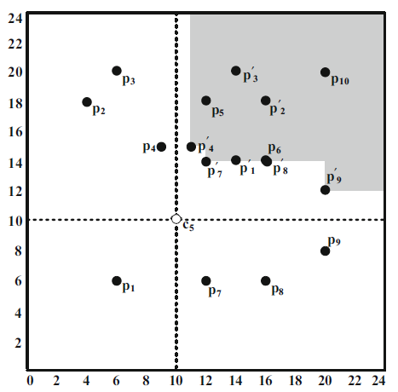

Gambar 3. Komputasi *Dynamic Skyline* dari Pelanggan $c_{5}$ [1]

1. ***Reverse Skyline***

Dalam komputasi *k-MPP,* kueri *reverse skyline* digunakan untuk mencari data pelanggan dari sudut pandang produsen. *Reverse skyline* [3] dari produk $p_{1}∈P$, dinotasikan dengan $RSL\left(p_{1}\right)$, berisi semua pelanggan $c∈C$ yang memiliki $p_{1}$ dalam *dynamic skyline-*nya. Semua pelanggan yang muncul pada $RSL\left(p_{1}\right)$ lebih menyukai produk $p_{1}$ dibandingkan dengan produk lainnya, sehingga pelanggan ini dianggap sebagai “pembeli potensial” untuk produk $p_{1}$.

Sebagai contoh, berdasarkan *dataset* yang diberikan pada Gambar 2, *reverse skyline* dari produk $p_{4}$ adalah pelanggan $c_{3}, c_{4}$, dan $c_{5}$ karena masing-masing pelanggan tersebut memiliki $p_{4}$ dalam *dynamic skyline* mereka.

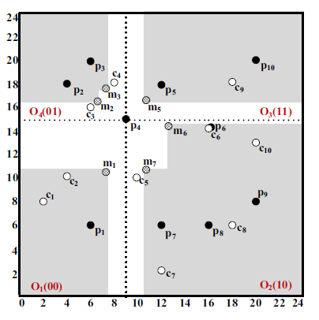

Gambar 4. Komputasi *Reverse Skyline* dari Produk $p_{4}$ [1]

Ada beberapa tahapan yang harus dilakukan untuk menghitung *reverse skyline* [1].Pertama, menghitung *midpoint skylin*e (juga dikenal sebagai *mid-skyline* [6]) pada setiap *orthant $O$* dari produk $p_{4}$. Kedua, mengecek apakah pelanggan $c∈C$ didominasi oleh *midpoint skyline $m$* berdasarkan produk $p_{4}$, jika (a) $\left|p_{4}^{i}- m^{i}\right|≤\left|p_{4}^{i}- c^{i}\right|, ∀i∈[1,…,d]$ dan (b) $\left|p_{4}^{i}- m^{i}\right|<\left|p_{4}^{i}- c^{i}\right|, ∃i∈[1,…,d]$. Apabila $c$ tidak didominasi oleh *midpoint skyline $m$* berdasarkan produk $p_{4}$, maka $c$ adalah hasil *reverse skyline* dari $p_{4}$. Komputasi *reverse skyline* pada $p_{4}$ ditunjukkan pada Gambar 4.

1. **Kueri *k-Most Promising Products (k-MPP)***

Diberikan *dataset* produk $P$, *dataset* preferensi pelanggan $C$, dan bilangan bulat positif $k$ yang lebih kecil dari $\left|P\right|$. Kueri *k-Most Promising Products (k-MPP)* [1], dinotasikan dengan $kMPP(P,C)$, akan memilih *subset k* produk $P^{'}$ dari $P$ yang memiliki kontribusi pasar lebih besar dibandingkan dengan *subset k* produk $P''$ dari $P$ yang lain.

Adapun kontribusi pasar setiap produk dihitung berdasarkan kueri *dynamic skyline* dan *reverse skyline.* Pertama, menghitung probabilitas produk $p_{ }∈P$ dibeli oleh pelanggan $c∈C$, dinotasikan dengan $Pr⁡(c,\left.p\right|P)$ dengan persamaan berikut:

$\operatorname{Pr}\left(c,\left.p\right|P\right)= \left\{\begin{aligned}\frac{1}{\left|DSL(c)\right|} if p∈DSL(c) \\ 0 otherwise\end{aligned}\right.$ (1)

Kedua, menghitung kontribusi pasar dari produk $p_{ }∈P$ dengan menjumlahkan seluruh probabilitas produk $p_{ }$ dibeli oleh masing-masing pelanggan $c∈C$, dinotasikan dengan $E\left(C,\left.p\right|P\right)$ dengan persamaan berikut:

$E\left(C,\left.p\right|P\right)= \sum_{∀c∈C}{\operatorname{Pr}\left(c,\left.p\right|P\right)}$ (2)

Berdasarkan persamaan 1, jika $p$ tidak berada pada $DSL(c)$, maka nilainya 0, sehingga komputasi persamaan 2 dapat disederhanakan menjadi:

$E\left(C,\left.p\right|P\right)= \sum_{∀c∈RSL(p)}{\operatorname{Pr}\left(c,\left.p\right|P\right)}$ (3)

Untuk menghitung kontribusi pasar dari *subset* *k* produk $P^{'}$ dari $P$, dinotasikan dengan $E\left(C,\left.P'\right|P\right)$, dilakukan dengan menjumlahkan kontribusi pasar setiap produk $p∈P'$ sebagai berikut:

$E\left(C,\left.P'\right|P\right)= \sum_{∀p∈P'}{E\left(C,\left.p\right|P\right)}$ (4)

1. **Data Multidimensi dengan Serial Waktu**

Data *time series* [4] atau serial waktu adalah nilai-nilai suatu variabel yang berurutan menurut waktu. Data *time series* memiliki nilai dan *timestamp,* sehingga data diurutkan berdasarkan *timestamp-*nya. Supaya mudah, kita asumsikan bahwa *timestamp* adalah bilangan bulat positif.Pada Gambar 5, diberikan *time series dataset $S$* yang setiap datanya diindeks dalam bentuk *array*. Nilai $s_{1}∈S$ pada *timestamp $j$* dinotasikan sebagai $s_{1}\left[j\right]$, sehingga *time series $s_{1}$*  jika ditulis secara berurutan menjadi $s_{1}\left[1\right],s_{1}\left[2\right],….$, dan seterusnya.

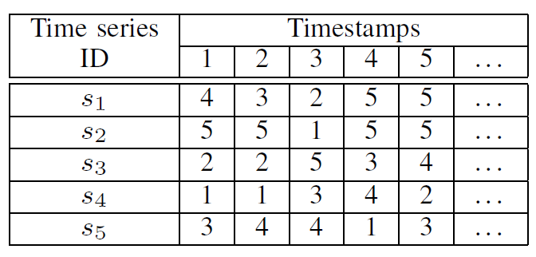

Gambar 5. *Time Series Dataset* [4]

Data multidimensi dengan serial waktuadalah data *multi-attribute* yang memiliki *timestamp* dan berurutan berdasarkan waktu*.* Pada Tabel 1, diberikan contoh data multidimensi dengan serial waktu, yaitu *dataset* produk $P$ seperti pada Gambar 2(a) yang ditambahkan *timestamp*. Data produk $p_{1}∈P$ dimensi ke- $i$ pada *timestamp $j$* dinotasikan dengan $p_{1}^{i}\left[j\right]$.

Tabel 1. *Dataset* Multidimensi dengan Serial Waktu Produk $P$

|  |  |  |  |
| --- | --- | --- | --- |
| **ID** | **Dim1** | **Dim2** | ***Timestamp*** |
| $$p_{1}$$ | 6 | 6 | 2005-10-30 |
| $$p_{2}$$ | 4 | 18 | 2005-12-01 |
| $$p_{3}$$ | 6 | 20 | 2006-02-25 |
| $$p_{4}$$ | 9 | 15 | 2006-09-05 |
| $$p_{5}$$ | 12 | 18 | 2007-05-19 |
| $$p_{6}$$ | 16 | 14 | 2007-05-30 |
| $$p_{7}$$ | 12 | 6 | 2008-01-01 |
| $$p_{8}$$ | 16 | 6 | 2008-08-17 |
| $$p_{9}$$ | 20 | 8 | 2009-02-14 |
| $$p_{10}$$ | 20 | 20 | 2010-07-01 |

1. **Kueri *k-Most Promising Products* Berbasis Interval Waktu**

Interval waktu $\left[t_{i}:t_{e}\right]\left(t_{i}≤t_{e}\right)$ menentukan rentang waktu kueri *k-Most Promising Products (k-MPP)*, sehingga kueri *k-MPP* dinotasikan menjadi $kMPP(P,C,\left[t_{i}:t_{e}\right])$*.* Pada implementasi yang akan dilakukan, data produk yang memiliki *timestamp* diluar interval waktu kueri akan dibuang terlebih dahulu untuk mempersingkat waktu komputasi.

# RINGKASAN ISI TUGAS AKHIR

Topik yang diangkat pada tugas akhir ini berkaitan dengan perancangan dan implementasi struktur data dan algoritme untuk menjawab kueri *k-Most Promising Products* *(k-MPP)* berbasis interval waktu pada data multidimensi dengan serial waktuuntuk menyelesaikan masalah pemilihan produk pada strategi *targeted marketing*.

Saat ini, sudah ada metode yang dapat menyelesaikan masalah pemilihan produk untuk strategi *targeted marketing* berdasarkan preferensi pelanggan. *k-Most Promising Products* [1]adalah sebuah strategi pemilihan produk dengan melakukan pencarian *k* produk yang paling banyak diminati oleh pelanggan. Dasar komputasi yang digunakan dalam perhitungan *k-MPP* adalah dua tipe kueri *skyline,* yaitu *dynamic skyline* [2]dan *reverse skyline* [3]. Kueri *dynamic skyline* digunakan untuk mengambil data produk berdasarkan sudut pandang pelanggan, sedangkan kueri *reverse skyline* digunakan untuk mengambil data pelanggan berdasarkan sudut pandang produsen.

Metode yang diusulkan pada tugas akhir ini merupakan pengembangan dari penelitian yang sudah ada [1]. Penelitian tersebut menggunakan data multidimensi, sedangkan tugas akhir ini menggunakan data *time series* atau serial waktu, sehingga menjadi data multidimensi dengan serial waktu. Tugas akhir ini bertujuan untuk menyelesaikan masalah pemrosesan kueri berbasis interval waktu, sehingga komputasi *k-MPP* yang digunakan juga harus disesuaikan supaya dapat menyelesaikan permasalahan tersebut.

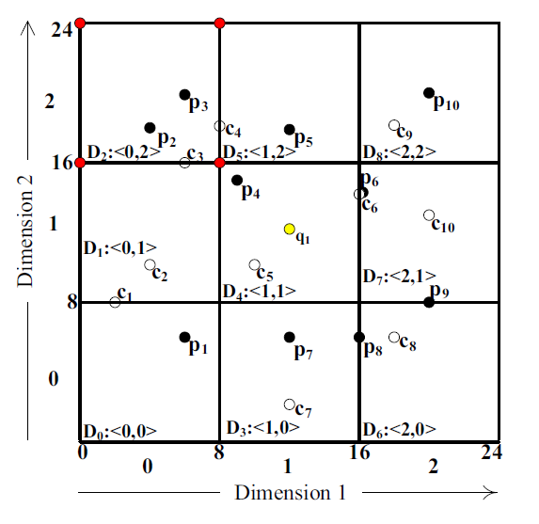

Gambar 6. Struktur Data $3 x 3$*Grid Index* dari *Dataset* 2-Dimensi pada Gambar 2 [1]

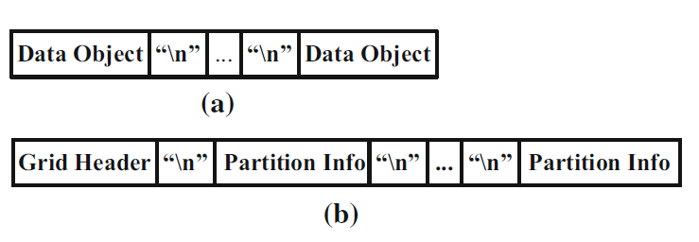

Gambar 7. (a) Objek Data dan (b) Format *File Grid Index* [1]

Pendekatan yang digunakan untuk memproses kueri *k-MPP* berbasis interval waktu meliputi dua hal. Pertama, mendesain struktur data *grid-based index* yang sederhana tetapi sangat efisien, dan *query independent,* sehingga indeks yang dihasilkan dapat digunakan kembali. Seperti pada Gambar 6, seluruh ruang data $D=\{P,C\}$ dipartisi menjadi $n × n$*grid* dan masing-masing dimensi dibagi menjadi $n$ bagian, sehingga ada $n^{d}$ partisi dari ruang data $d$-dimensi $D$. Kedua, mendesain komputasi kueri *k-MPP* supaya lebih efisiendengan memperkecil ruang pencarian.

Untuk memproses kueri *k-MPP,* ada tiga tahap yang harus dilakukan, yaitu (1) menghitung *reverse skyline* untuk setiap produk kueri $q∈Q$; (2) menghitung *dynamic skyline* untuk setiap preferensi pengguna $c∈RSL(q)$; dan (3) memilih *k* produk kueri berdasarkan kontribusinya di pasaran. Selepas dari tiga tahap tersebut, terdapat strategi optimal untuk meningkatkan efisiensi komputasi *k-MPP,* yaitu dengan menggunakan teknik komputasi paralel untuk memproses kueri *k-MPP*, meliputi (1) mengelompokkan produk $P$ yang sama dan memproses *reverse skyline-*nya secara bersamaan; dan (2) menghitung *dynamic skyline* dari $c∈C$ secara *offline* dan memperbaruinya untuk produk $P$.

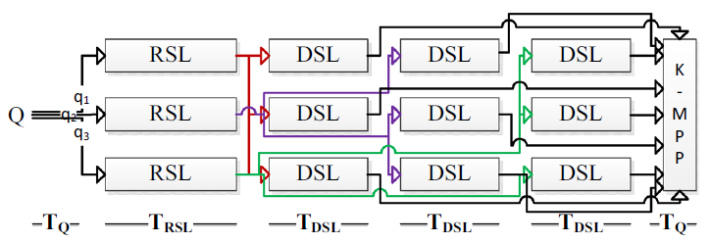

Gambar 8. Strategi Pemrosesan Paralel Hipotetis dari Kueri *k-MPP* [1]

# METODOLOGI

## Penyusunan Proposal Tugas Akhir

Proposal tugas akhir ini berisi tentang deskripsi pendahuluan dari tugas akhir yang akan dibuat. Pendahuluan ini terdiri atas hal yang menjadi latar belakang diajukannya usulan tugas akhir, rumusan masalah yang diangkat, batasan masalah untuk tugas akhir, tujuan dari pembuatan tugas akhir, dan manfaat dari hasil pembuatan tugas akhir. Selain itu, dijabarkan pula tinjauan pustaka yang digunakan sebagai referensi pendukung pembuatan tugas akhir. Sub bab metodologi berisi penjelasan mengenai tahapan penyusunan tugas akhir mulai dari penyusunan proposal hingga penyusunan buku tugas akhir. Terdapat pula sub bab jadwal kegiatan yang menjelaskan jadwal pengerjaan tugas akhir.

## Studi Literatur

Pada tahap studi literatur, akan dipelajari beberapa referensi *paper* yang digunakan untuk merancang dan mengimplementasikan struktur data dan algoritme untuk menjawab kueri *k-Most Promising Products* (*k-MPP*) berbasis interval waktu pada data multidimensi dengan serial waktu.

## Analisis dan Desain Perangkat Lunak

Proses analisis dan desain perangkat lunak meliputi perancangan struktur data dan algoritme untuk menjawab kueri *k-Most Promising Products* (*k-MPP*) berbasis interval waktu pada data multidimensi dengan serial waktu berdasarkan literatur yang telah dipelajari.

## Implementasi Perangkat Lunak

Tahap implementasi meliputi implementasi struktur data dan algoritme pada aplikasi pengolah kueri berdasarkan hasil analisis dan perancangan pada tahap sebelumnya. Implementasi dilakukan dengan menggunakan bahasa pemrograman Python.

## Pengujian dan Evaluasi

Pengujian dalam algoritma ini akan dilakukan dalam beberapa cara, yakni:

1. Pengujian Akurasi

Pengujian ini berfokus pada ketepatan dari hasil kueri *k-Most Promising Products* (*k-MPP*) berbasis interval waktu pada data multidimensi dengan serial waktu*.*

1. Pengujian Waktu Eksekusi

Pengujian ini berfokus pada waktu eksekusi dari struktur data dan algoritme yang dibangun untuk menjawab kueri *k-Most Promising Products* (*k-MPP*) berbasis interval waktu pada data multidimensi dengan serial waktu*.*

1. Pengujian Penggunaan Memori

Pengujian ini berfokus pada konsumsi memori dari struktur data dan algoritme yang dibangun untuk menjawab kueri *k-Most Promising Products* (*k-MPP*) berbasis interval waktu pada data multidimensi dengan serial waktu*.*

## Penyusunan Buku Tugas Akhir­

Pada tahap ini dilakukan penyusunan laporan yang menjelaskan dasar teori dan metode yang digunakan dalam tugas akhir ini serta hasil dari implementasi aplikasi perangkat lunak yang telah dibuat. Sistematika penulisan buku tugas akhir secara garis besar antara lain:

1. Pendahuluan
   1. Latar Belakang
   2. Rumusan Masalah
   3. Batasan Tugas Akhir
   4. Tujuan
   5. Metodologi
   6. Sistematika Penulisan
2. Tinjauan Pustaka
3. Desain dan Implementasi
4. Pengujian dan Evaluasi
5. Kesimpulan dan Saran
6. Daftar Pustaka

# JADWAL KEGIATAN

|  |  |  |  |  |  |  |  |  |  |  |  |  |  |  |  |  |  |  |  |  |  |  |  |  |  |  |
| --- | --- | --- | --- | --- | --- | --- | --- | --- | --- | --- | --- | --- | --- | --- | --- | --- | --- | --- | --- | --- | --- | --- | --- | --- | --- | --- |
| **Tahapan** | **2018** | | | | **2019** | | | | | | | | | | | | | | | | | | | | | |
| **Desember** | | | | **Januari** | | | | | **Februari** | | | | **Maret** | | | | **April** | | | | **Mei** | | | | |
| Penyusunan Proposal |  |  |  |  |  |  |  |  |  |  |  |  |  |  |  |  |  |  |  |  |  |  |  |  |  |  |
| Studi Literatur |  |  |  |  |  |  |  |  |  |  |  |  |  |  |  |  |  |  |  |  |  |  |  |  |  |  |
| Perancangan Sistem |  |  |  |  |  |  |  |  |  |  |  |  |  |  |  |  |  |  |  |  |  |  |  |  |  |  |
| Implementasi |  |  |  |  |  |  |  |  |  |  |  |  |  |  |  |  |  |  |  |  |  |  |  |  |  |  |
| Pengujian dan Evaluasi |  |  |  |  |  |  |  |  |  |  |  |  |  |  |  |  |  |  |  |  |  |  |  |  |  |  |
| Penyusunan Buku |  |  |  |  |  |  |  |  |  |  |  |  |  |  |  |  |  |  |  |  |  |  |  |  |  |  |

# DAFTAR PUSTAKA

|  |  |
| --- | --- |
| [1] | M. S. Islam and C. Liu, "Know Your Customer: Computing K-Most Promising Products," *The VLDB Journal,* p. 545–570, 2016. |
| [2] | D. Papadias, Y. Tao, G. Fu and B. Seeger, "Progressive Skyline Computation in Database Systems," *ACM Transactions on Database Systems, Vol. 30, No. 1,* p. 41–82, 2005. |
| [3] | E. Dellis and B. Seeger, "Efficient Computation of Reverse Skyline Queries," *VLDB Endowment,* pp. 291-302, 2007. |
| [4] | B. Jiang and J. Pei, "Online Interval Skyline Queries on Time Series," *IEEE International Conference on Data Engineering,* pp. 1036-1047, 2009. |
| [5] | S. Borzsonyi, D. Kossmann and K. Stocker, "The Skyline Operator," *In: ICDE,* pp. 421-430, 2001. |
| [6] | X. Wu, Y. Tao, R. C.-W. Wong, L. Ding and J. X. Yu, "Finding the Influence Set through Skylines," *EDBT,* pp. 1030-1041, 2009. |